工学基礎実験Ⅱ

実験日1/15
提出日1/29

工学部 生産工学科

0112358 132番目の素数さん

１．目的
基本的な論理演算を理解するとともに、組み合わせ回路の例として加算回路を、順序回路の例としてカウンターを実際に構成し、その動作を確認し、理解を深める。

２．理論
基本論理素子にはAND, OR, NOTの３つ素子がある。
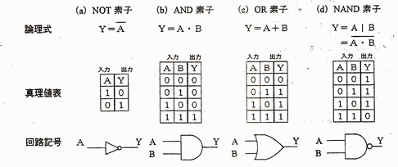
図１ 基本論理素子の論理式、真理値表、回路記号

EX-OR回路の論理式、真理値表、回路記号を図２に示す。
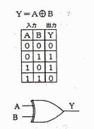
図２ EX-OR回路の論理式、真理値表、回路記号

基本論理素子によるEX-OR回路は図３のようになる。
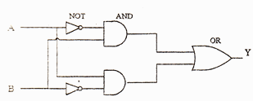
図３ 基本論理素子を用いて構成したEX-OR回路
下位の桁からの桁上がりを考慮しない２入力の加算回路を半加算器、下位の桁からの桁上がりを考慮した３入力の加算回路を全加算器と呼び、図５に示す回路記号で表す。
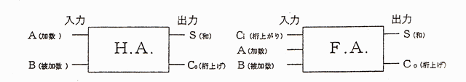
図４－１半加算器 図４－２全加算器

半加算器と全加算器の構成例として、AND, OR, EX-OR素子を用いた回路を図６に示す。
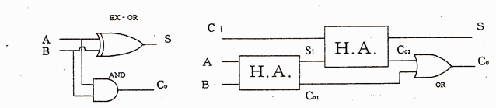
図５－１半加算器 図５－２全加算器
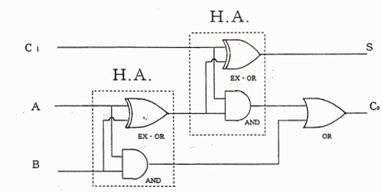
図５－３全加算器の構成回路

図７には、半加算器と全加算器を用いて構成した２ビットの２進数$A_{2}A_{1}$と$B_{2}B_{1}$を加算する回路を示す。
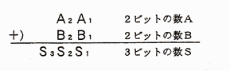
図６－１ ２ビットの２進加算器

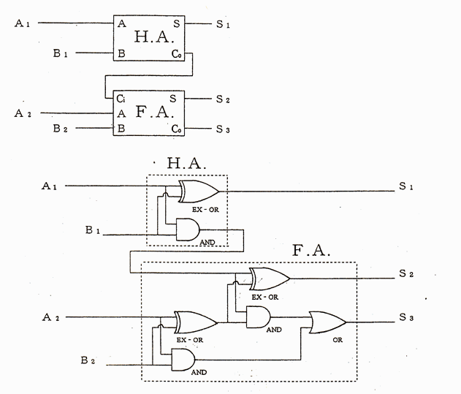
図６－２ ２ビットの２進加算器の回路構成

ＲＳフリップフロップの論記号を図８に、NAND素子で構成したＲＳフリップフロップを図９に、入力と出力の変化を図１０に示す。
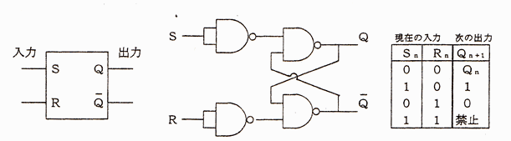
図７ RS-FF 図８ NAND素子で構成 図９ RS-FFの入力に
したRS-FF 対する出力変化

ＪＫフリップフロップの論理記号を図１１に、入力と出力の変化を図１２に示す。
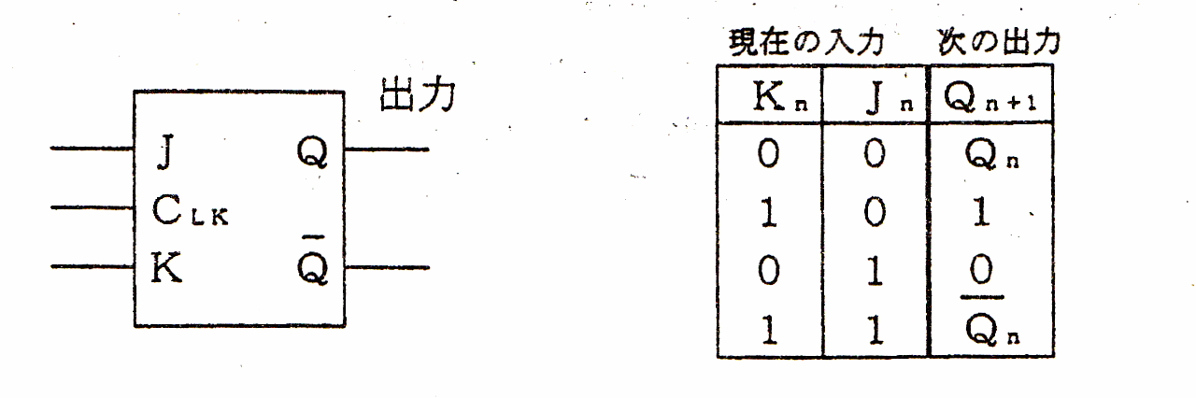
図１０ JK-FF 図１１ JK-FFの入力に対する出力変化

図１２－１に３ビット並列カウンターの回路図を、図１２－２にその動作を示す。
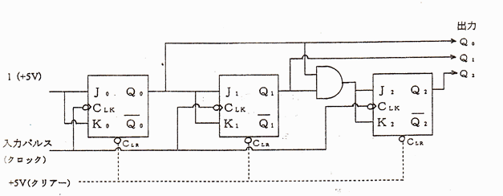
図１２－１ 同期式３ビット並列８進カウンター

入力パルス数 |  | 0 | 1 | 2 | 3 | 4 | 5 | 6 | 7 | 8 | 9 | 10 | 11
 | Q2$(2^{2})$ | 0 | 0 | 0 | 0 | 1 | 1 | 1 | 1 | 0 | 0 | 0 | 0
出力 | Q1$(2^{1})$ | 0 | 0 | 1 | 1 | 0 | 0 | 1 | 1 | 0 | 0 | 1 | 1
 | Q0$(2^{0})$ | 0 | 1 | 0 | 1 | 0 | 1 | 0 | 1 | 0 | 1 | 0 | 1
7SEG.RED表示 |  | 0 | 1 | 2 | 3 | 4 | 5 | 6 | 7 | 0 | 1 | 2 | 3
図１２－２ 同期式３ビット並列８進カウンターの動作

図１３に、本実験に用いる論理素子の端子接続を示す。
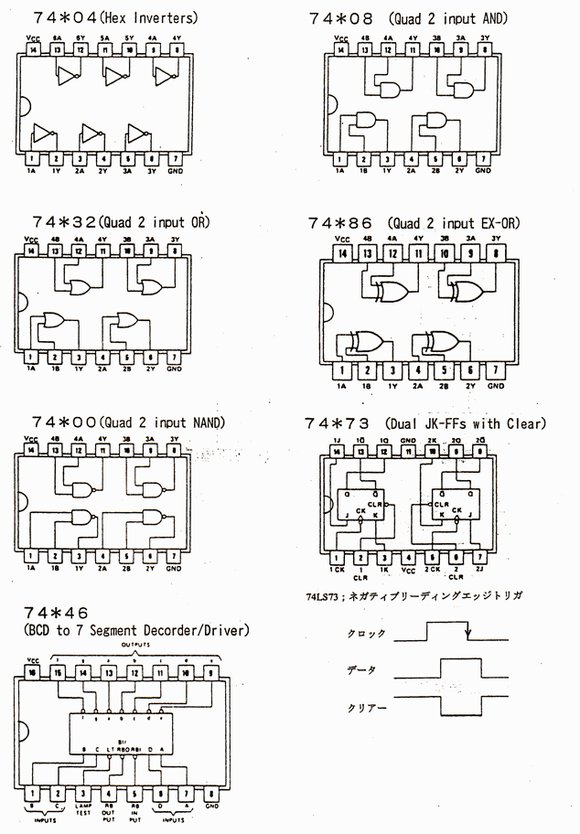
図１３ 各論理素子の端子接続
３．実験方法
ディジタルサーキットトレーナーのブレッドボードの中央に論理素子を配置し、配線用のジャンパー線を用いて回路を組み、以下の実験を行う。

(1)図１の基本論理素子のAND, OR, NOT素子の動作を確認し、真理値表をつくる。
(2)基本論理素子を用いて、図３のEX-OR回路を構成し、動作を確認して真理値表を作る。
(3)単体のEX-OR素子[74*86]の動作を確認し、真理値表を付く津。
(4)図４－１の半加算器、図４－２の全加算器を作成する。
(5)EX-OR素子[74*86]とAND素子[74*08]を用いて、図５－１の半加算器を構成し、動作を確認して(4)で作成した真理値表と一致することを確認する。
(6)図５－３の全加算器を構成し、動作を確認して、(4)で作成した真理値表と一致することを確認する
(7)図６－２の２ビットの２進加算回路を構成する。いくつかの』場合について正しく加算が行われるかどうかを確認する。
(8)NAND素子を用いた図８のRS-FFを構成し、図９に示した入力に対する出力変化を確認する。
(9)図１２－１の同期史記３ビット並列８進カウンターの出力Q2, Q1, Q0を基盤のLED(発光ダイオード)と７セグメントLEDに接続して図１３－２の動作を確認する。

４．実験結果
実験(1)
入力 |  | 出力 |  | 入力 |  | 出力 |  | 入力 | 出力
A | B | Y |  | A | B | Y |  | A | Y
0 | 0 | 0 |  | 0 | 0 | 0 |  | 0 | 1
0 | 1 | 0 |  | 0 | 1 | 1 |  | 1 | 0
1 | 0 | 0 |  | 1 | 0 | 1
1 | 1 | 1 |  | 1 | 1 | 1
AND真理値表 OR真理値表 NOT真理値表

実験(2)
入力 |  | 出力
A | B | Y
0 | 0 | 0
0 | 1 | 1
1 | 0 | 1
1 | 1 | 0
EX-OR真理値表

実験(3)
入力 |  | 出力
A | B | Y
0 | 0 | 0
0 | 1 | 1
1 | 0 | 1
1 | 1 | 0
EX-OR真理値表

実験(4)
入力 |  | 出力 |  |  | 入力 |  | 出力
A | B | S | $$C_{0}$$ |  | A | B | S | $$C_{0}$$
0 | 0 | 0 | 0 |  | 0 | 0 | 0 | 0
0 | 1 | 1 | 0 |  | 0 | 1 | 1 | 0
1 | 0 | 1 | 0 |  | 1 | 0 | 1 | 0
1 | 1 | 0 | 1 |  | 1 | 1 | 0 | 1
 |  |  |  |  | 0 | 0 | 1 | 0
 |  |  |  |  | 0 | 1 | 0 | 1
 |  |  |  |  | 1 | 0 | 0 | 1
 |  |  |  |  | 1 | 1 | 1 | 1
半加算器真理値表 全加算器真理値表

実験(5)
入力 |  | 出力
A | B | S | $$C_{0}$$
0 | 0 | 0 | 0
0 | 1 | 1 | 0
1 | 0 | 1 | 0
1 | 1 | 0 | 1
半加算器真理値表

実験(6)
入力 |  | 出力
A | B | S | $$C_{0}$$
0 | 0 | 0 | 0
0 | 1 | 1 | 0
1 | 0 | 1 | 0
1 | 1 | 0 | 1
0 | 0 | 1 | 0
0 | 1 | 0 | 1
1 | 0 | 0 | 1
1 | 1 | 1 | 1
全加算器真理値表

実験(8)
入力 |  | 出力変化 |  |  |  | 入力 |  | 出力変化
Sn | Rn | Qn | → | Qn+1 |  | Sn | Rn | Qn | → | Qn+1
0 | 0 | 0 |  | 0 |  | 0 | 0 | 1 |  | 1
1 | 0 | 0 |  | 1 |  | 1 | 0 | 1 |  | 1
0 | 1 | 0 |  | 0 |  | 0 | 1 | 1 |  | 0
1 | 1 | 不定 |  |  |  | 1 | 1 | 不定
RS-FFの入力に対する出力変化 RS-FFの入力に対する出力変化

実験(9)
入力パルス数 |  | 0 | 1 | 2 | 3 | 4 | 5 | 6 | 7 | 8 | 9 | 10 | 11
 | Q2 | 0 | 0 | 0 | 0 | 1 | 1 | 1 | 1 | 0 | 0 | 0 | 0
出力 | Q1 | 0 | 0 | 1 | 1 | 0 | 0 | 1 | 1 | 0 | 0 | 1 | 1
 | Q0 | 0 | 1 | 0 | 1 | 0 | 1 | 0 | 1 | 0 | 1 | 0 | 1
7SEG.RED表示 |  | 0 | 1 | 2 | 3 | 4 | 5 | 6 | 7 | 0 | 1 | 2 | 3
３ビット８進カウンターの動作

５．考察
全ての実験結果が予想された応答と一致したため、今回の実験は正しく行われたものと考えられる。

６．演習
(1)６進数で表された415を、２進数と１０進数に変換する。
まず、415を１０進数に直すと
$$\text{36}×4+6×1+1×5=\text{155}$$

２進数に直すと
$\text{155}=\text{128}×1+\text{16}×1+8×1+2×1+1×1$
つまり10011011となる。

(2)$Y=A⊕B+\overline{B}⋅C$の回路と真理値表を作成する。

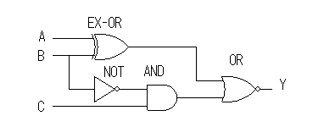
図１４ 回路図

入力 |  |  | 出力
A | B | C | $A⊕B$ | $\overline{B}$ | $\overline{B}⋅C$ | Y
0 | 0 | 0 | 0 | 1 | 0 | 0
0 | 1 | 0 | 1 | 0 | 0 | 1
1 | 0 | 0 | 1 | 1 | 0 | 1
1 | 1 | 0 | 0 | 0 | 0 | 0
0 | 0 | 1 | 0 | 1 | 1 | 1
0 | 1 | 1 | 1 | 0 | 0 | 1
1 | 0 | 1 | 1 | 1 | 1 | 1
1 | 1 | 1 | 0 | 0 | 0 | 0

